马尾区直单位货物（设备）竞价报价文件

附件一：
网上竞价竞价函
致：福建省承诚招标代理有限公司
根据贵方关于 （福州市马尾区实验幼儿园钢琴等采购）、（2018-CCZB-MWZ013） 网上竞价项目及服务的采购文件，签字代表 （蔡春兰、总经理）经正式授权并代表竞价方 （厦门迪欢教育科技有限公司、厦门市集美区浦林路22号厦门电商谷9A212室） 参与贵方组织的本此网上竞价活动，并提交以下文件正副本各一份。
（1）竞价一览表
（2）所供设备及安装质量的保证和售后服务承诺(包括维保)
（3）资格证明文件（企业营业执照、税务登记证、组织机构代码证、法人授权委托书、报价承诺书）
（4）按竞价须知要求提供的全部文件
（5）以 转账 形式提交的竞价保证金，金额为 3000 元。
据此函，签字代表宣布同意如下：
1、竞价方将按竞价招标文件规定履行合同责任和义务。
2、竞价方已详细审查全部竞价文件，包括修改文件（如有的话）以及全部参考资料和相关附件。我们完全理解并同意放弃对这方面有不明及误解的权利。
3、保证依据竞价招标文件要求和我公司竞价书的承诺，及时与用户签订供货合同，按竞价书承诺的价格及时向福建省直单位提供高质量的产品和服务。
4、本项目竞价招标文件、竞价方的报价文件包括对售后服务的承诺对我方具有同等约束力。
5、获得竞价供货资格后若无法按约定条款履行义务或有拆、换设备及零件，贵方有权取消我方竞价供货资格，接受按政府采购有关法规对我方的处罚。
- 本竞价有效期自网上竞价报价文件递交截止时间起60个日历日。
7、如果在规定的竞价报价文件递交截止时间后，竞价方在竞价有效期内撤回竞价，其竞价保证金将被没收。
8、与本竞价有关的一切正式往来通讯请寄：
地址：厦门市集美区浦林路22号厦门电商谷9A212室 邮编： 361022
电话： 18206052675 传真： 0592-6064132
竞价代表姓名、职务： 蔡春兰、总经理
手机： 18206052675
竞价方全称（加盖公章）： 厦门迪欢教育科技有限公司
日期 2018 年 8月 20 日
附件二：
竞价一览表

竞价方全称（加盖公章）：厦门迪欢教育科技有限公司 竞价项目编号： 2018-CCZB-MWZ013
合同包 | 品目号 | 货物名称 | 品牌型号 | 配置和参数 | 数量 | 单价 | 小计 | 交货期、付款方式及其他
1 | 1 | 钢琴 | 珠江118 | 1、产品规格：118  2、外壳尺寸（长×宽×高）： 1483×596×1180mm3、铁板：亮光珠光粉金黄色铁板，采用传统沙铸铁板工艺，音色纯正。铁板高度≥109cm  4、音板：采用鱼鳞松制作的等厚加强型实木音板，在各种不同的气候条件下均能保持优良的音色，音板设计非常符合钢琴共鸣系统的发声规律，产生更加优美琴声和纯正的音质效果。  5、琴弦：圆形弦（截面为正圆形）采用镀锡防锈钢线，音色纯净，音准稳定。  6、弦码：采用色木多层板制作，音频振动响应精确、迅速。  7、弦轴板：由多层(17层)坚硬的色木交错拼接而成，为弦轴钉提供稳固的握钉力，保证了音准稳定性。  8、弦槌：采用羊毛毡制作的弦槌，音色圆润通透。  9、制音器：采用羊毛毡制造，制音效果好。  10、转击器、联动杆、制音杆：采用坚硬细密的优质木材制作，强度高韧性大、运动灵敏、观感典雅。  11、顶杆：采用高强度ABS材质，不易磨损，自润性能佳，保证了产品的使用寿命。  12、中盘：全实木结构，无金属部件。  13、键盘：亚光黑键，寒带地区生长的优质白松制作的实木键板。  14、脚轮：采用单轮脚轮，具有转动灵活、推行顺畅、噪声低的特点。  15、背柱：五背柱设计，背柱截面尺寸：中枋截面尺寸≥78*70mm，两侧背柱尺寸≥76*70mm.  16、演奏性能：琴键下降负荷：0.52N-0.74N；回升负荷0.28N-0.38N；白键下沉深度10.1mm-11.0mm。  17、外壳涂饰：采用不饱和树脂环保漆，并应用静电喷涂、自动淋油等先进涂饰工艺，令漆面光亮平整。表面涂装的光泽单位87-92。  18、符合GB/T28489-2012《乐器有害物质限量》标准  19、配件：琴凳*1、琴罩*1、擦琴手套*1、键盘布*1合格证书*1、使用说明书*1.设备保修5年，一次免费调音。 | 12台 | 12300 | 147600 | 签订合同后7个日历日内交货，货到安装调试后一次性付清，交货地点：马尾区（具体按用户指定地点），所有设备免费保修5年
1 | 2 | 手型矫正器 | 珠江SD12 | 钢琴手型矫正器、专业钢琴除湿器 | 12套 | 250 | 3000 | 签订合同后7个日历日内交货，货到安装调试后一次性付清，交货地点：马尾区（具体按用户指定地点），所有设备免费保修5年
1 | 3 | 钢琴电容拾音器 | 铁三角UP291 | 钢琴收音、演奏录音、钢琴电容拾音器、扩音  单体:纯金镀膜电容音头  指向性:心型  频率响应:30HZ-20KHZ  灵敏度：-38dB±2dB(0dB=1V/Paat 1khz)  输出阻抗：100Ω±30%（at 1khz)  负载阻抗：≥1000Ω  等效噪声级：≤20dBA(IEC 581-5)  最大声压级：130dB(THD≤1.0%at 1kHz)  低频衰减：100Hz 12dB/倍频  使用电压：48V电源 标配  单体尺寸：φ22*132mm  单体重量：112g（允许正负1%的偏离）  使用方式：支撑式  声卡:内置 | 12套 | 1000 | 12000 | 签订合同后7个日历日内交货，货到安装调试后一次性付清，交货地点：马尾区（具体按用户指定地点），所有设备免费保修5年
总价：壹拾陆万贰仟陆佰元整（大写） ￥：162600（小写）

竞价代表签字： 蔡春兰 职务： 总经理
日期： 2018年8月18日
附件三
所供设备及安装质量的保证和售后服务承诺(包括维保)
（内容自拟）
1、质量技术要求
（1）、提供的是全新的货物
（2）、国产的货物及有关服务符合中华人民共和国的设计和制造生产或行业标准。
（3）、进口货物及有关服务符合原产地和/或中华人民共和国的设计制造生产或行业标准。
（4）、所提供的货物在提供给采购单位前具有完全的所有权，采购单位在中华人民共和国使用该货物或货物的任何一部分时，免受第三方提出的包括但不限于侵犯其专利权、商标权、工业设计权等知识产权和抵押权在内的担保物权的起诉。
（5）、所提供的货物具有行政主管部门颁发的资质证书或国家质量监督部门的产品《检验报告》。货到验收时，提供货物的产品合格证、质量保证文件。若中标后，按合同规定完成货物的安装，并达到验收标准。
（6）、承担货物运输、安装调试，提供验收检测说明书、图纸等其他类似的义务。提供的货物必须符合国家质量标准，具有国家认可的质检部门出具的质量鉴定书。
2、设备安装及调试要求
（1）、成交供应商应负责将原包装设备运至用户所在处并提供设备的免费安装。
（2）、成交供应商在设备安装前应派人员进行实地勘察，设计安装调试方案，确保有关线路设计合理、运行可靠、维护方便。
（3）、成交供应商负责组织专业技术人员进行设备安装调试，应向用户提供必须的基本备，保证各项安装工作顺利进行。
（4）、设备验收前，成交供应商须提供完整的技术资料（包括产品说明书、用户手册、出厂明细表或装箱单、制造厂合格证书及其他相关文件资料）。
（5）、成交供应商向用户提供安装和维修所需特殊专用的工具、备件及清单和中文说明书，其费用包括在报价内。

竞价方全称：厦门迪欢教育科技有限公司
竞价方代表签名：__蔡春兰______

附件四：
法定代表人授权书（原件）

无
附法人代表身份证复印件。（此项上传竞价文件时无需扫描，递交竞价文件时附上）
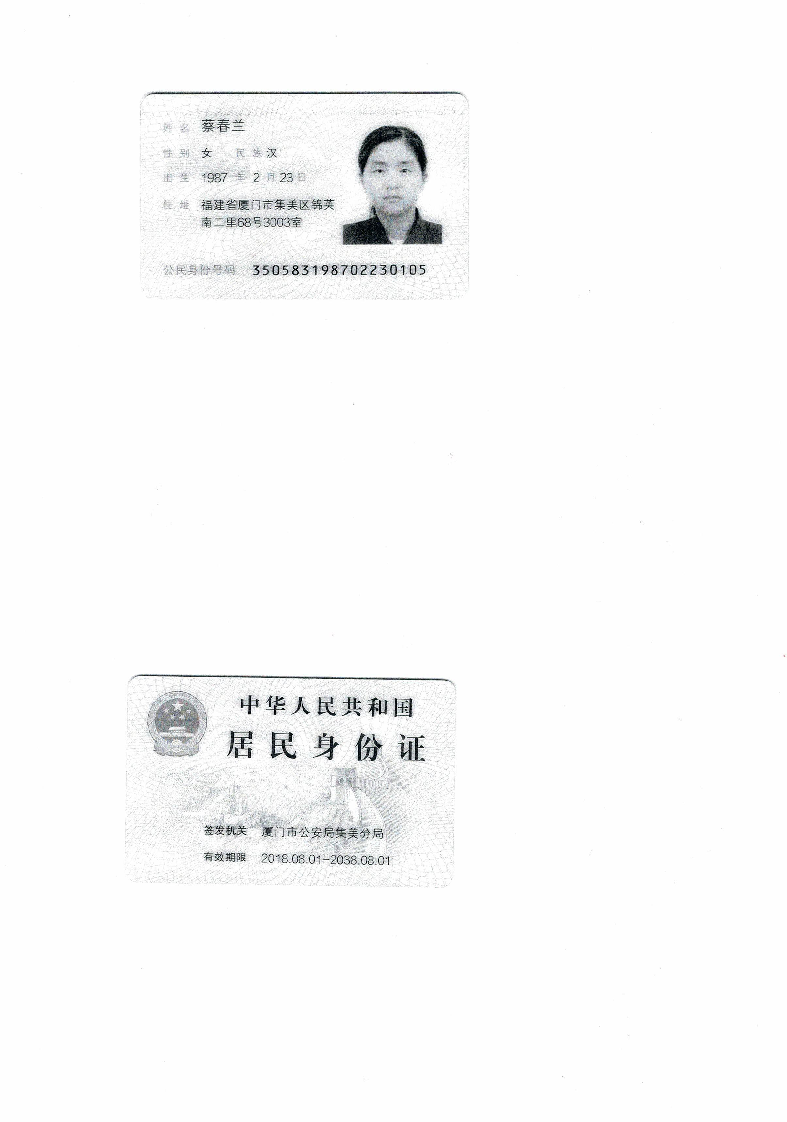
附件五
招标代理服务费承诺书

致：福建省承诚招标代理有限公司：
我们在贵司组织的 福州市马尾区实验幼儿园钢琴等采购 项目（项目编号： 2018-CCZB-MWZ013 ）的网上竞价活动中，如获成交。我们保证在领取网上竞价采购通知书的同时按中标金额的1.5%向贵司缴纳中标服务费。
我方如违约，愿接受按上述承诺金额的200%在投标保证金或货款中扣缴。

特此承诺！

竞价方全称（加盖公章）：__厦门迪欢教育科技有限公司__
地址：_厦门市集美区浦林路22号厦门电商谷9A212室_ 邮编：361022
电话：_18206052675___ 传真：__0592-6064132___
竞价方授权代表签字：___蔡春兰 __
日期：__2018-08-18 _________

附件六
报价方应交的其它资料

1、资格证明文件：企业营业执照、税务登记证、组织机构代码证（含组织机构代码证年度申报报告表复印件）
（按统一代码制度登记的报价人，则提供统一社会信用代码营业执照副本复印件）
（此项上传竞价文件时无需扫描，递交竞价文件时附上）

